苏州城市学院OA系统移动端登录操作指南
1、扫码下载移动端APP

2、打开软件，服务器地址输入 szcuos.szcu.edu.cn
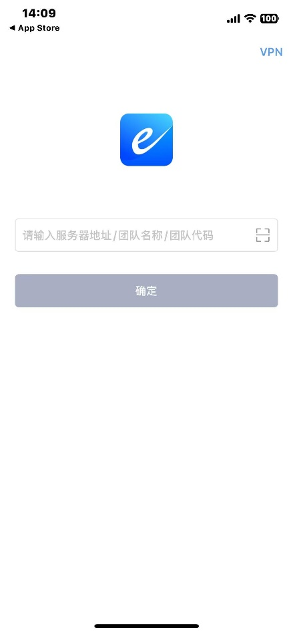
3、选择“https”，点击确定，APP跳转到统一身份认证页面，输入统一身份认证账号密码（即工号、数字门户密码）登录系统。
